Московский планетарий.
КИНОТЕАТР ПЛАНЕТАРИЯ

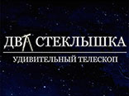

"Два стеклышка: удивительный телескоп"
Загляните в самые большие в мире телескопы, которые, заглядывая в бесконечное прошлое открывают для нас будущее.

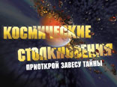

"Космические столкновения" / Cosmic Collisions
«Космические столкновения» – удивительная возможность отправиться в путешествие сквозь пространство и время. Зрители познакомятся с невероятными взрывными силами, которые сформировали нашу планету и продолжают изменять Вселенную. Столкновения постоянно происходят в космосе и это неизбежный результат действия силы притяжения, сближающей планеты, звезды и галактики. В фильме «Космические столкновения» приоткрывается завеса тайны происхождения Луны и рассказывается о возможности столкновения галактики Млечный путь с ближайшей галактикой Андромеды.
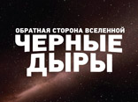
Черные дыры: обратная сторона Вселенной
Фильм «Черные дыры: обратная сторона Вселенной» - подарит зрителям прекрасную возможность постичь тайны формирования ранней Вселенной, проследить основные этапы рождения и угасания звезд, стать свидетелями невероятных столкновений Галактик, и совершить виртуальное путешествие в центр Млечного Пути. Благодаря удивительному сочетанию достижений современной науки и средств визуализации фильм погружает зрителя в атмосферу постижения Космоса и совершения научных открытий в области исследования черных дыр.

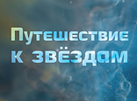

Путешествие к звездам
«Путешествие к звездам» – невероятное, захватывающее приключение, позволяющее приблизится к разгадке тайны рождения и жизни звезд, возникновения и эволюции галактик, открыть для себя новое восприятие Космоса. Зрителей ждет увлекательное путешествие в глубины Вселенной, которое стало возможным благодаря снимкам, полученным с помощью наземных и космических телескопов, а также использованию инновационных приемов компьютерной визуализации. Это путешествие поможет осознать место человека в бескрайних космических просторах и его роль в познании мира.
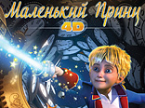

The Little Prince / «Маленький Принц»
Маленький Принц и его бесстрашный друг Лис отправляются в фантастическое путешествие сквозь время и пространство, чтобы найти возлюбленную принца — Розу. Перепрыгивая с одной планеты на другую и пересекая параллельные миры, друзья встречают на своем пути Гордого Короля, пробуждают от векового сна Каменного Гиганта, спасаются от цепких лап Железного Дракона.
«Маленький Принц» — увлекательное путешествие в мир Детства и Волшебства для детей и тех, кто молод душой.
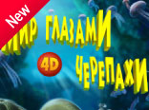

Turtle Vision – «Мир глазами черепахи»
История об удивительных открытиях морской черепахи Сэми. В течение своей жизни Сэми много путешествовал по океанам и суше. Он бывал и в теплых тропических морях, и в ледяных просторах Антарктики: проплывал сквозь коралловые рифы, катался на игривом осьминоге, погружался в глубины полярных вод и даже встречался с китом. При этом Сэми повидал немало опасностей, большинство из которых принес в мир дикой природы человек.
«Мир глазами черепахи» – захватывающее приключение для всей семьи, позволяющее понять, что Земля – наш общий дом, который нужно беречь.
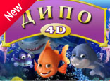

Deepo – «Дипо»
Бесстрашная оранжевая рыбка Дипо и его друг – Билли отправляются в музыкальное подводное путешествие, в ходе которого Билли узнает, как сказочно прекрасен мир океанских глубин. Во время путешествия друзьям предстоит познакомиться с веселой черепахой, спеть хором с дружелюбными акулами и увидеть невероятно красивый танец медуз. Все это помогает Билли лучше понять влияние загрязнения окружающей среды на обитателей океана.
«Дипо» – красочное музыкальное путешествие в подводный мир, которое не оставит равнодушными ни детей, ни взрослых.

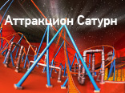

Saturn Ride / Аттракцион Сатурн
Производство компании Dome 3D. Полюбившиеся аттракционы из Луна-парка теперь доступны в любой точке нашей Солнечной Системы.
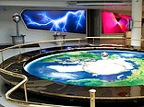

Интерактивный музей «Лунариум»
Интерактивный музей – это сказочный калейдоскоп интересных, незабываемых экспериментов и открытий, это настоящий пир для живого воображения. Мы ждем Вас у себя и надеемся, что Вы будете у нас частыми и желанными гостями. До встречи в «Лунариуме»!

ТЕМАТИЧЕСКИЕ ЭКСКУРСИИ
«Земля и ее природа»
«Планеты Солнечной системы»

